ALUMNO: ______________________________________________________________
Objetivo de Aprendizaje. | Describir la posición de objetos y personas empleando concepto de ubicación y distancia tal como: Encima -debajo
Actividad. | Colorear el elemento que está encima de la mesa y encierra el objeto que esta debajo.
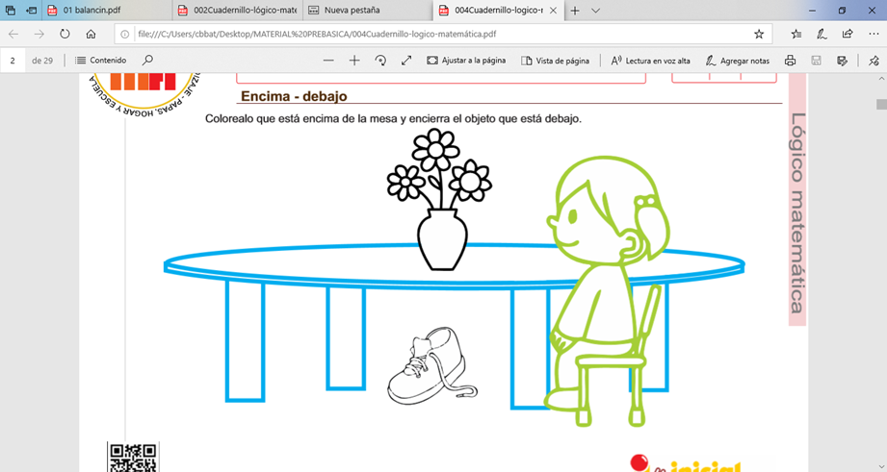

ALUMNO: ______________________________________________________________
Objetivo de Aprendizaje. | Experimentar con diversos objetos, estableciendo relaciones al clasificar por color y forma.
Actividad. | Pinta solo las flores de que son color amarillo.

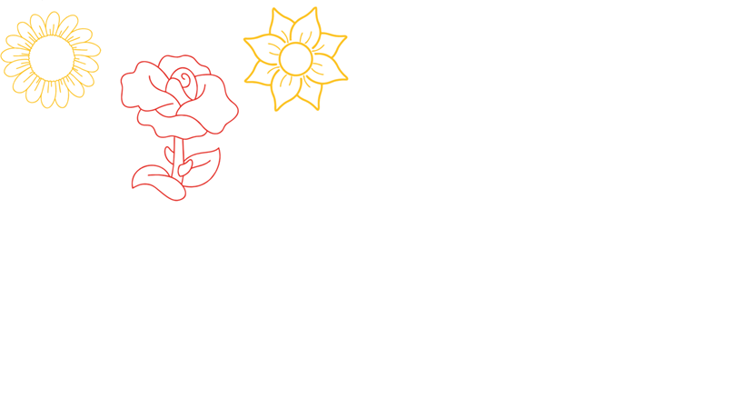

ALUMNO: ______________________________________________________________
Objetivo de Aprendizaje. | Experimentar con diversos objetos, estableciendo relaciones al clasificar por color y forma.
Actividad. | Recordar los colores azul y amarillo, con la ayuda de un adulto recorta las pelotas y clasificar según su color.

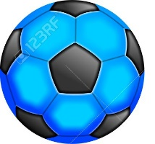 | 

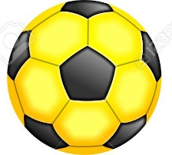

ALUMNO: ______________________________________________________________
Objetivo de Aprendizaje. | Reproducir patrones sonoros, visuales, gestuales, corporales u otros, de dos o tres elementos.
Actividad. | Observar video de patrones.  https://www.youtube.com/watch?v=-98FQlUVR84&t=39s  Colorear las figuras según el color del modelo.

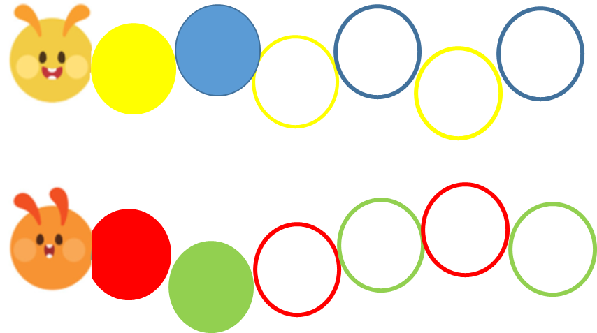

Azul
Verde
Rojo

ALUMNO: ______________________________________________________________
Objetivo de Aprendizaje. | Describir la posición de objetos y personas empleando concepto de ubicación y distancia tal como: Encima -debajo
Actividad. | Rellena con puntitos el gusanito que está arriba de la hoja utilizando un plumón delgado, y colorea el gusanito que está debajo de la hoja.
